УДК 621.833

**СНИЖЕНИЕ ГАБАРИТНЫХ РАЗМЕРОВ МОТОР-РЕДУКТОРОВ С ПАРАЛЛЕЛЬНЫМ РАСПОЛОЖЕНИЕМ ВХОДНОГО И ВЫХОДНОГО ВАЛОВ НА ОСНОВЕ ИСПОЛЬЗОВАНИЯ ПЕРЕДАЧ ЭКСЦЕНТРИКОВОГО ТИПА**

**П. Н. Громыко1, С. Н. Хатетовский2, П. С. Гончаров3, А. В. Мельников4**

*1Громыко Петр Николаевич, доктор технических наук, профессор, профессор кафедры «Металлорежущие станки и инструменты» межгосударственного образовательного учреждения высшего образования «Белорусско-Российский университет», Могилев, Беларусь, e-mail:* [*grom_7@tut.by*](mailto:grom_7@tut.by)

*2Хатетовский Станислав Николаевич, кандидат технических наук, доцент, заведующий кафедрой «Металлорежущие станки и инструменты» межгосударственного образовательного учреждения высшего образования «Белорусско-Российский университет», Могилев, Беларусь, e-mail:* [*mechlab@yandex.ru*](mailto:mechlab@yandex.ru)

*3Гончаров Павел Станиславович, кандидат технических наук, ведущий инженер-конструктор, ООО «РНД Технологии», Минск, Беларусь, e-mail: molekul@mail.ru*

*4Мельников Александр Валентинович, студент машиностроительного факультета, студент кафедры «Металлорежущие станки и инструменты» межгосударственного образовательного учреждения высшего образования «Белорусско-Российский университет», Могилев, Беларусь, e-mail: work.alexandr.mel@gmail.com*

**Реферат**

При проектировании цилиндрических мотор-редукторов с параллельными валами с передаточными отношениями 15 и более необходимо использовать как минимум двухступенчатые зубчатые передачи, которые приводят к увеличению как осевых, так и диаметральных размеров механического привода в целом. В данной работе предлагается заменить в конструкции механического привода с цилиндрический мотор-редуктором с эвольвентным зацеплением на мотор-редуктор с эксцентриковой передачей с тремя одновременно работающими сателлитами.

На основе разработанной кинематической структурной схемы эксцентриковой передачи с параллельными валами разработана компьютерная модель, благодаря которой было установлено, что кинематическая погрешность угла поворота выходного вала не превышает значений более 0,25 угловых минут, а среднее значение КПД зацепления колеблется на уровне 98,6%.

Компьютерные исследования нормальных сил в зацеплении эксцентриковой передачи позволили получить предварительную оценку габаритных размеров проектируемой эксцентриковой передачи и разработать эксцентриковый мотор-редуктор.

Сравнительный анализ цилиндрического и эксцентрикового мотор-редукторов, имеющие схожие выходные показатели как по КПД, так и по кинематической погрешности выходного вала, показали, что габаритные размеры эксцентрикового редуктора более чем в 2 раза меньше, чем габаритные размеры аналогичного по мощности и выходному моменту цилиндрического редуктора с эвольвентным зацеплением.

**Ключевые слова:** габаритные размеры мотор-редукторов, эксцентриковая передача с параллельным расположением входного и выходного валов, коэффициент полезного действия, поступательно движущийся сателлит, центральное колесо, механические потери в зацеплении.

**REDUCTION OF OVERALL DIMENSIONS OF GEARED MOTORS WITH PARALLEL ARRANGEMENT OF INPUT AND OUTPUT SHAFTS BASED ON THE USE OF ECCENTRIC-TYPE GEARS**

**P. N. Gromyko1, S. N. Khatetovsky2, P. S. Goncharov3, A. V. Melnikov4**

**1**Gromyko Pyotr Nikolaevich, doctor of technical sciences, professor, department of *«*Metal-cutting machines and tools*»* at the intergovernmental educational institution of higher education *«*Belarusian-Russian University*»*, Mogilev, Belarus, e-mail: [*grom_7@tut.by*](mailto:grom_7@tut.by)

2Khatetovsky Stanislav Nikolaevich, candidate of technical sciences, associate professor,head of the department of *«*Metal-cutting machines and tools*»* at the intergovernmental educational institution of higher education *«*Belarusian-Russian University*»*, Mogilev, Belarus, e-mail: [*mechlab@yandex.ru*](mailto:mechlab@yandex.ru)

3Pavel Stanislavovich Goncharov, candidate of technical sciences, leading design engineer, LLC «RND Technologies», Minsk, Belarus, e-mail: *molekul@mail.ru*

4Aleksandr Valentinovich Melnikov, student of the faculty of mechanical engineering, student of the department of *«*Metal-cutting machines and tools*»* at the intergovernmental educational institution of higher education *«*Belarusian-Russian University*»*, Mogilev, Belarus, e-mail:[*work.alexandr.mel@gmail.com*](mailto:work.alexandr.mel@gmail.com)

**Abstract**

When designing parallel shaft helical geared motors with gear ratios of 15 or more, it is necessary to use at least two-stage gears, which lead to an increase in both axial and diametrical dimensions of the mechanical drive as a whole. In this paper, it is proposed to replace in the design of a mechanical drive with a spur geared motor with an involute gear motor with an eccentric gear motor with three simultaneously operating satellites.

On the basis of the developed kinematic structural scheme of the eccentric transmission with parallel shafts, a computer model was developed, thanks to which it was found that the kinematic error of the angle of rotation of the input shaft does not exceed values of more than 0.25 arc minutes, and the average value of the gearing efficiency fluctuates at the level of 98.6%.

Computer studies of normal forces in the meshing of an eccentric gear made it possible to obtain a formula for a preliminary assessment of the overall dimensions of the designed eccentric gear and to develop an eccentric geared motor.

A comparative analysis of cylindrical and eccentric geared motors, which have almost the same output indicators in terms of efficiency and kinematic error of the output shaft, showed that the overall dimensions of the eccentric gearbox are more than 2 times smaller than the overall dimensions of a spur gearbox with involute gearing similar in power and output torque.

**Keywords:** overall dimensions of geared motors, eccentric transmission with parallel arrangement of input and output shafts, efficiency factor, translationally moving satellite, central wheel, mechanical losses in meshing.

**Введение**

Конвейерное, грузоподъемное и транспортировочное оборудование, установки для перемешивания, валовое оборудование, измельчители, экструдеры и т.д.- это различные области для применения мотор-редукторов с параллельными валами.

В настоящее время известны двухступенчатые, трехступенчатые, четырехступенчатые, пятиступенчатые и шестиступенчатые цилиндрические мотор-редукторы с параллельными валами с необходимым количеством совмещенных ступеней зубчатых передач. Они изготавливаются на базе эвольвентного зацепления с широким набором передаточных отношений с передаваемыми крутящими моментами от 100 Нм до 15000 Нм и подводимыми эффективными мощностями от 0.5 кВт до 160 кВт. В мотор-редукторах этого типа используется прецизионная обработка зубчатых колес, которая гарантирует высокую точность, и одновременно повышенную плавность хода [1].

Достоинствами цилиндрических мотор-редукторов являются высокий КПД, высокая кинематическая точность, низкий уровень вибрационных и шумовых характеристик, высокая эксплуатационная надежность, высокая устойчивость к большим радиальным и осевым нагрузкам.

При проектировании цилиндрических мотор-редукторов с параллельными валами с передаточными отношениями от 15 и более необходимо использовать, как минимум, двухступенчатые зубчатые передачи, которые приводят к увеличению, как осевых, так и диаметральных размеров.

Поэтому основным недостатком указанных мотор-редукторов являются большие габаритные размеры, которые приводят не только к созданию крупногабаритных приводных устройств, но и к увеличению себестоимости изделия в целом.

Предложено заменить конструкцию цилиндрического мотор-редуктора с параллельными валами и эвольвентным зацеплением на эксцентриковый мотор-редуктор с тремя одновременно работающими сателлитами [2-13].

МОТОР-РЕДУКТОР С ПАРАЛЛЕЛЬНЫМ РАСПОЛОЖЕНИЕМ ВАЛОВ НА ОСНОВЕ ПЕРЕДАЧИ ЭКСЦЕНТРИКОВОГО ТИПА

Рассмотрим кинематическую схему эксцентриковой передачи, показанную на рис. 1, 2.

Отличительной особенностью эксцентриковой передачи с параллельным расположением входного и выходного валов является многопарность зацепления, обеспечиваемая за счет добавления в контактное зацепление трех сателлитов, расположенных относительно друг друга с угловым смещением, равным 120° [3-6].

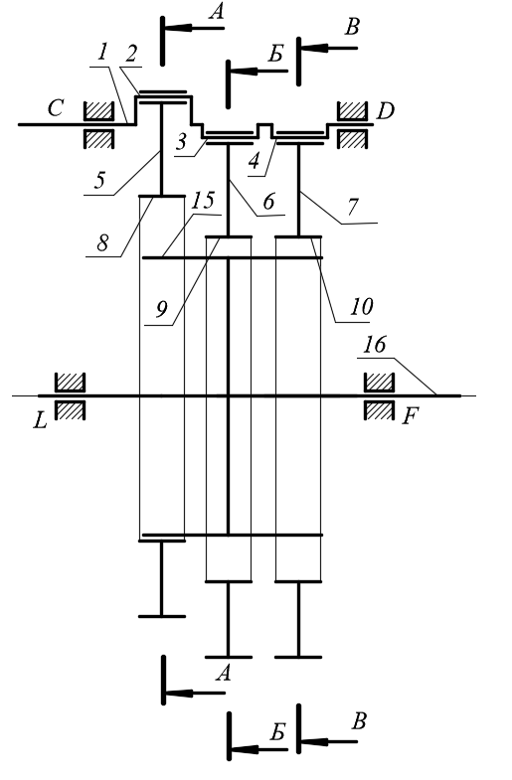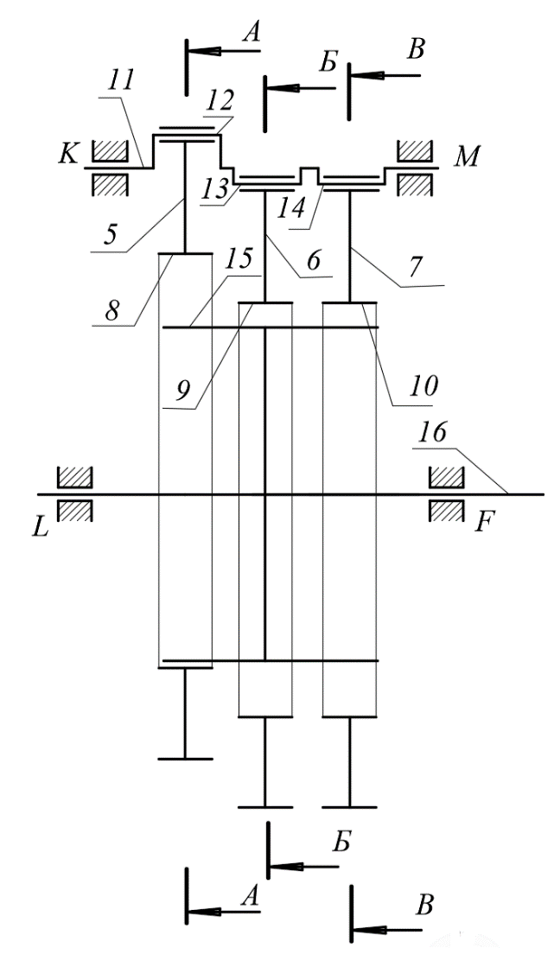

|  |  |
| --- | --- |
| а) с разрезом по оси входного вала *CD* | б) с разрезом по оси дополнительного вала *КМ* |

Рис.1 Структурная схема эксцентриковой передачи с параллельным расположением входного и выходного валов с тремя эксцентриковыми кривошипами и тремя сателлитами

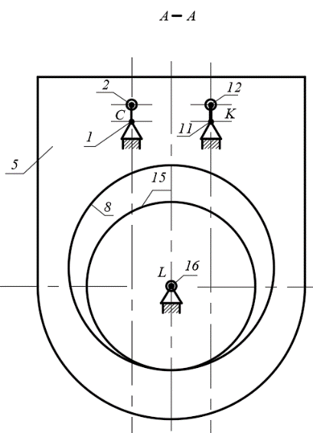 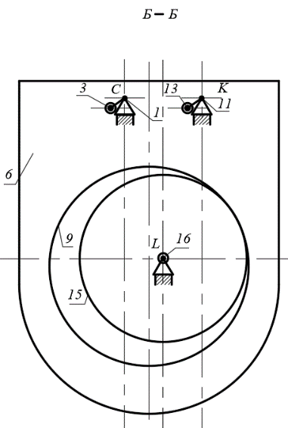 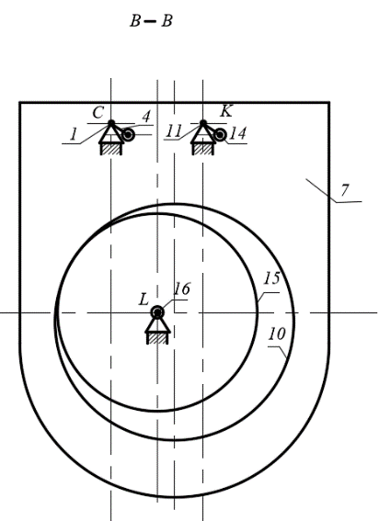

Рис.2. Разрезы *А-А*, *Б-Б* и *В-В* рис.1

Эксцентриковая передача содержит входной вал 1, расположенный на неподвижных подшипниковых опорах *С* и *D*, на котором жестко посажены эксцентриковые кривошипы 2, 3, 4, составляющие вращательную пару с отверстиями сателлитов 5, 6, 7 (рис.1). Сателлиты 5, 6, 7 благодаря наличию вращательных пар между отверстиями сателлитов 5, 6, 7 и эксцентриковыми валами дополнительных кривошипов 12, 13, 14, размещенных на дополнительных осях, которые расположены на неподвижных опорах *К* и *М* (ось 11), совершают поступательное движение. Причем сателлиты 5, 6, 7, получающие вращение от основных кривошипов 2, 3, 4 входного вала 1, совершают разнонаправленное поступательное движение (рис.2). Каждый из сателлитов 5, 6, 7 имеет внутренние зубчатые венцы 8, 9, 10, которые одновременно взаимодействуют с наружным зубчатым колесом 15. Наружное зубчатое колесо 15 закреплено на выходном валу 16.

На основе приведенной выше кинематической схемы эксцентриковой передачи с параллельным расположением входного и выходного валов разработана компьютерная модель, показанная на рисунке 3.

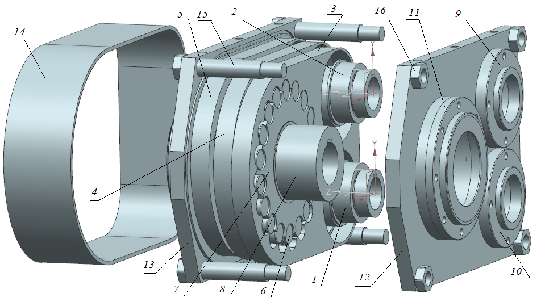

Рис.3. Компьютерная модель эксцентрикового редуктора с параллельным расположением входного и выходного валов.

На эксцентриках входного вала 1 размещены с помощью подшипников (не показаны) на неподвижных крышках 10 сателлиты 3, 4 и 5. В отверстиях сателлитов 3, 4 и 5 расположены подшипники (не показаны), внутри которых имеются эксцентрики с дополнительным валом 2. Вращение от эксцентриков входного вала 1 благодаря вращению дополнительного вала 2 передается сателлитам 3, 4 и 5, которые в результате совершают поступательное движение. Причем эксцентрики на входном валу 1 размещены с угловым смещением, равным 120°. Таким образом, сателлиты 3, 4 и 5 при поступательном движении также находятся друг относительно друга с угловым смещением, равным 120°. На внутренних поверхностях сателлитов 3, 4 и 5 имеются зубчатые венцы, входящие в зацепление с роликами 6, расположенными в пазах ведомого колеса 7. Ведомое колесо 7 жестко соединено с выходным валом 8. Входной вал 1, дополнительный вал 2, а также ведомый вал 8 вращается в подшипниковых опорах (не показаны), которые установлены с двух сторон в крышках 9, 10, 11. Крышки 9, 10, 11 жестко крепятся на правом 12 и левом 13 оснований корпуса. Крышки 9,10,11 жестко крепятся с помощью правого 12 и левого 13 оснований корпуса. Правое 12 и левое 13 основания корпуса жестко посажены на четырех неподвижных осях 15 с помощью гаек 16. Все детали эксцентрикового редуктора размещены в кожухе 14.

ПРЕДВАРИТЕЛЬНАЯ ОЦЕНКА ГАБАРИТНЫХ РАЗМЕРОВ ПРОЕКТИРУЕМОЙ ЭКСЦЕНТРИКОВОЙ ПЕРЕДАЧИ НА ОСНОВЕ ИССЛЕДОВАНИЙ КОМПЬЮТЕРНЫХ МОДЕЛЕЙ

Определение основных размеров эксцентриковой передачи с параллельным расположением входного и выходного валов возможно на основе значений нормальных сил *N* , возникающей в контакте роликов 6, расположенных в пазах ведомого колеса 7, с внутренними зубьями сателлитов 3,4,5 (рис.3).

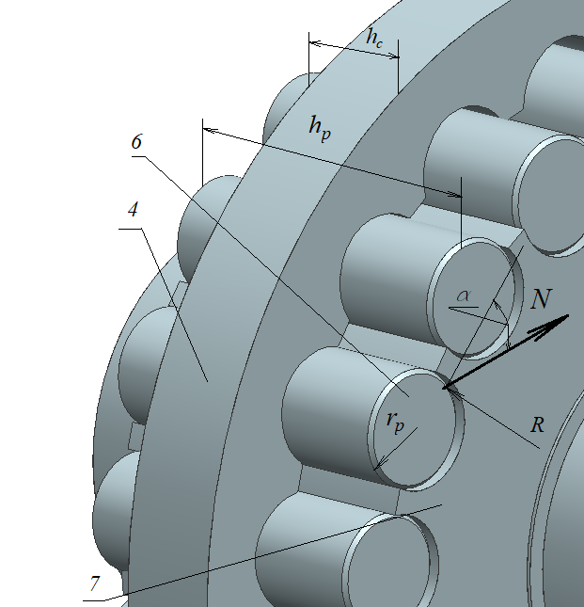

Рис.4. Нормальная сила *N* в зацеплении роликов 6, расположенных в пазах ведомого колеса 7, с внутренними зубьями сателлита 4.

На основе компьютерных исследований эксцентриковой передачи, разработанной с учетом рассчитанных геометрических параметров в работах [3-4] при использовании мощности входного электродвигателя 1 кВт, передаточным отношением редуктора равным 19, при значении выходного момента 200 Н∙м, получено максимальное значение нормальной силы *Nmax* = 2300 Н.

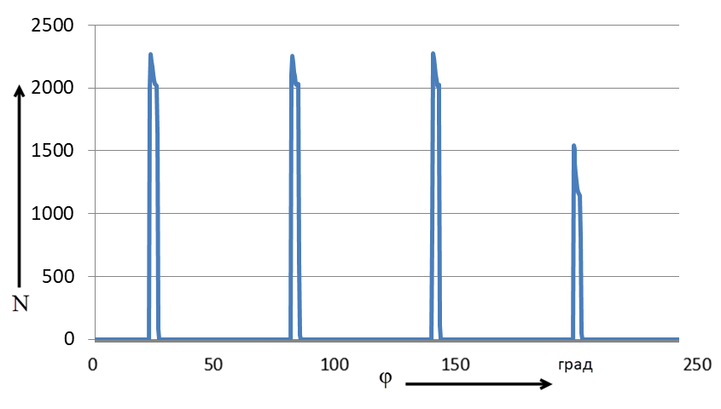

Рис.5. Зависимость нормальных сил в зацеплении роликов 6 выходного колеса с внутренними зубьями 4 одного из сателлитов от угла поворота входного вала

В основу проверочного расчета была взята формула, используемая для определения величины контактных напряжений в цилиндрической зубчатой передаче с внутренним зацеплением зубьев [14-17].

 (1)

где E – модуль упругости (Е=2,185*105 Мпа для стали 40X),

 – угол зацепления (среднее значение составляет 200 ),

hc- рабочая ширина каждого зубчатого венца сателлита 4 может определяется на основе длинны роликов 6 и зазоров между зубчатыми венцами (hc=25 мм),

 – коэффициент, учитывающий неравномерность распределения нагрузки между зубьями и по ширине зуба (K=1).

– приведенный радиус кривизны зубьев, может быть определен по формуле

 (2)

– передаточное отношение эксцентрикового редуктора, определяемое количеством роликов, равно = 19 ,

*rp*- радиус ролика передачи (*rp*=10 мм).

Т.е. значение  мм

Таким образом, подставляя выше полученные значения в формулу (1), получим



Согласно требованию обеспечения контактной прочности должно соблюдаться следующее условие

 (3)

где []– допускаемое контактное напряжение для сталь 40X равно 1050 МПа.

Если бы указанное условие (3) не соблюдалось, то требуется увеличивать рабочую ширину *hc* каждого из зубчатых венцов сателлита 4, что естественно и возрастает осевой габарит эксцентрикового редуктора. Возможно также условие (3) путем увеличения радиуса *R* зацепления эксцентриковой передачи с учетом взаимосвязей между параметрами величины эксцентриситета, радиусом роликов [3-4], что конечно неизменно также возрастут диаметральные размеры эксцентриковой передачи (см. рис.4).

Возможности компьютерных исследования эксцентриковой передачи с параллельным расположением входного и выходного валов позволяют также определить погрешность угла поворота выходного вала, которая в нашем случае не превышает 0.25 угловых минут, и среднее значение КПД, которое колеблется на уровне 98,6% [3,4,9].

Таким образом, с некоторым приближением (формула 1) можем определить основные габаритные размеры эксцентриковой передачи с параллельным расположением входного и выходного валов на стадии ее проектирования на стадии ее проектирования (длина152мм, ширина 215 мм и высота 104 мм) (рис.6а).

Для сравнительного анализа размеров цилиндрического мотор-редуктора с эвольвентным зацеплением цилиндрических колес марки DR272 (мощность электродвигателя 1.1 кВт, передаточным отношением 22,63 при значении выходного момента 163 Н∙м) и размеров эксцентрикового мотор-редуктора, рассчитанного на основе приближенного прочностного расчета по формуле (1), показаны картинки на рис. 6а и рис.6б.

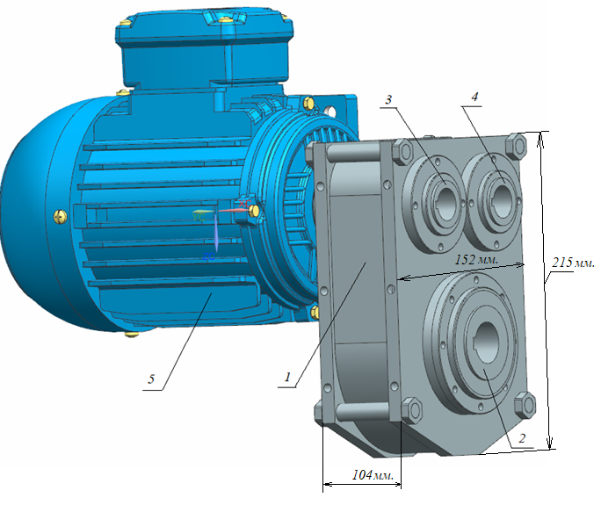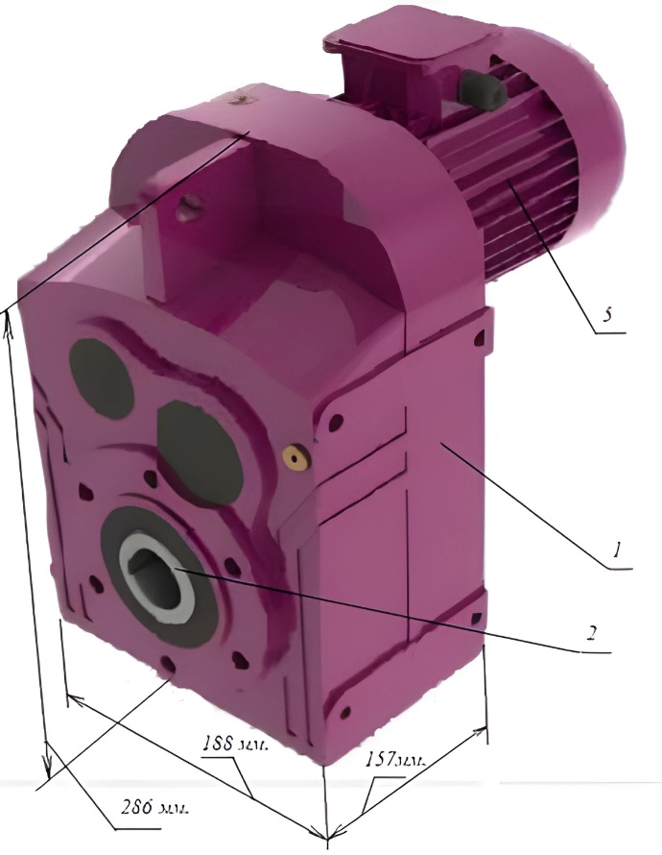

а) эксцентриковый мотор-редуктор

б) цилиндрический мотор-редуктор с эвольвентным зацеплением зубчатых колес марки DR272

Рис.6. Мотор-редукторы с параллельным расположением входного и выходного валов: 1 –редуктор, 2 – выходной вал, 3, 4 – входной и дополнительный валы, 5 – электродвигатель.

**Заключение**

Сравнительный анализ цилиндрического и эксцентрикового мотор-редукторов, имеющих близкие по выходным показателям значениями КПД и кинематической погрешности выходного вала, позволяет сделать вывод, что габаритные размеры эксцентрикового редуктора (152*215*104 мм.) (рис.6а) более чем в 2 раза меньше, чем аналогичный по мощности и выходному моменту цилиндрический редуктор с эвольвентным зацеплением (188*286*157 мм.) (рис.6б).

Снижение габаритных размеров эксцентрикового редуктора по сравнению с габаритными размерами цилиндрического редуктора с эвольвентным зацеплением возможно благодаря применению в эксцентриковом редукторе трех поточной схемы нагружения.

Следует отметить, что диаметральные размеры эксцентриковой передачи были определены на основе нормальной силы в контакте зацепления ролика и зубьев сателлита, получаемой на основе компьютерной модели, и формуле (1), позволяющей проверить значения необходимых контактных напряжений в зацеплении (3).

**ЛИТЕРАТУРА**

1. Цилиндрические мотор-редукторы с параллельными валами // Каталог цилиндрических мотор-редукторов ООО "Приводные технологии". URL: https://tech-privod.com/index.pl?act=SECTION&section=cilindricheskie+motor-reduktory+s+parallelwnymi+valami. – (дата обращения: 06.05.2024).
2. Пат. 12380 РБ, МПК F 16 H 1/32. Планетарная эксцентриковая передача / П. Н. Громыко, С. Д. Макаревич, А. С. Макаревич; заявитель и патентообладатель Белорусско-Российский университет. – № u 20190289; заявл. 18.11.19; опубл. 30.08.2020, Бюлл. № 4 – 12 с.

3. Основные показатели эксцентриковой передачи с параллельным расположением входного и выходного валов на основе многопоточной схемы нагружения / Громыко П.Н., Хатетовский С.Н., Юркова В.Л., Макацария Д.Ю. // Вестник БрГТУ. - 2022. - № 2 (128). - С. 75-78.

4. Разработка компьютерной модели для оценки основных показателей эксцентриковых передач с параллельным расположением входного и выходного валов / Громыко П.Н., Макаревич Д.М., Хатетовский С.Н., Макаревич А.С. // Транспортное машиностроение. - 2022. - № 8 (8). -   
С. 13-21.

5. Обеспечение поступательного движения сателлита при работе эксцентриковой передачи с параллельным расположением входного и выходного валов / Громыко П.Н., Хатетовский С.Н., Макацария Д.Ю., Макаревич А.С. // Вестник БарГУ. Серия: Технические науки. - 2022. - № 1 (11). - С. 4-13.

1. Разработка компьютерной модели для оценки основных показателей эксцентриковых передач с параллельным расположением входного и выходного валов / Громыко П.Н., Макаревич Д.М., Хатетовский С.Н., Макаревич А.С. // Транспортное машиностроение. - 2022. - № 8 (8). - С. 13-21.
2. Патент № 23856 BY МПКF 16H 1/32. Планетарная эксцентриковая передача / Громыко П.Н., Макаревич С.Д., Макаревич А.С. // патентообладатель – Белорусско-Российский университет, заявка 20190327, опубл. 30.08.2022.
3. Использование удлиненной эпициклоиды для формообразования зубчатых поверхностей передач эксцентрикового типа / П. Н. Громыко [и др.] // Вестн. Белорус.-Рос. ун-та. – 2019. – № 4. – С. 14–21.
4. Сравнительный анализ КПД эксцентриковых передач с соосным и параллельным расположением входного и выходного валов / Хатетовский С.Н., Громыко П.Н., Юркова В.Л. // Инновационные технологии в машиностроении: сб. материалов междунар. науч.-техн. конф. - Новополоцк. – 2023. - с. 148-149.
5. Макаревич А. C. Передачи эксцентрикового типа с параллельным расположением входного и выходного валов / А. С. Макаревич, П. Н. Громыко // Материалы 55-й студ. научно-техн. конференции   
   03-04 мая 2019 г. – Могилев : Белорус.-Рос. ун-т, 2019. – С. 150.
6. Громыко, П. Н. Силовой анализ контактирующих зубьев эксцентриковой передачи, формообразованных на основе использования удлиненной эпициклойды / П. Н. Громыко, Д. Ю. Макацария, Р. А. Бондарев // Вестник Белорусско-Российского университета. – 2021. – № 3. – С. 5-13.
7. Громыко, П. Н. Совершенствование механизма передачи движения на выходное звено в эксцентриковых передачах типа K-H-V / П. Н. Громыко, С. Н. Хатетовский, Д. Ю. Макацария // Горная механика и машиностроение. – 2021. – № 2. – С. 27-33.
8. *Громыко, П. Н.* Совершенствование механизма передачи движения на выходное звено в эксцентриковых передачах типа K-H-V / П. Н. Громыко, С. Н. Хатетовский, Д. Ю. Макацария // Горная механика и машиностроение. – 2021. – № 2. – С. 27–33.
9. Расчет на прочность деталей машин: Справочник / И. А. Биргер, Б. Ф. Шорр, Г. Б. Иосилевич. – 3-е изд., перераб. и доп. – Машиностроение, 1979. – 702 с., ил.
10. Пронников А.С. Надежность машин. - М.: Машиностроение, 1978.- 592 с.: ил.
11. Детали машин. Основы теории, расчета и конструирования : учеб. пособие / В. П. Олофинская. – М. : ФОРУМ : ИНФРА-М, 2017. – 72 с. – Режим доступа: <http://znanium.com/catalog/product/762549>
12. *Иванов М. Н.* Детали машин : учебник для академ. бакалавриата / М. Н. Иванов, В. А. Финогенов. – 16-е изд., испр. и доп. – М. : Юрайт, 2018. – 409 с.

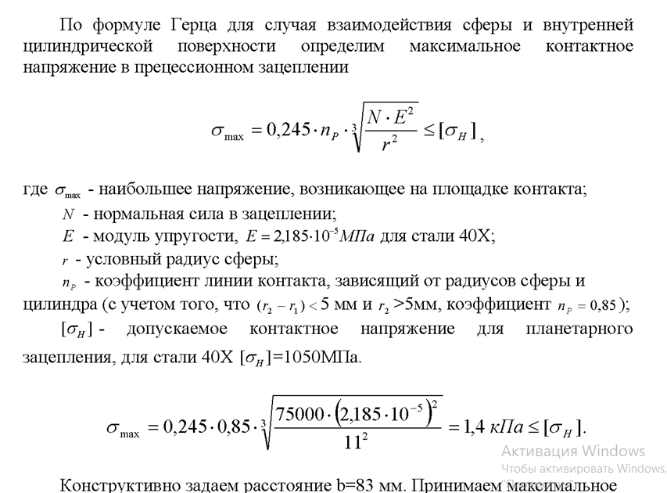

В качестве материала сателлита, сферических зубьев и зубчатой втулки выбрана сталь 40Х, основные характеристики которой представлены в таблице 1. Термообработка: для сателлита и зубчатой втулки поверхностная закалка зубьев до 46-50 HRC, а для сферических пальцев – объемная закалка до 48-52 HRC.

Таблица 1 – Механические свойства материала элементов редуцирующего механизма

|  |  |  |  |  |  |
| --- | --- | --- | --- | --- | --- |
| Материал | Твердость | Модуль упругости 1–го рода, МПа | Коэф-нт Пуассона | Предел текучести , МПа | Допускаемые контактные напряжения , МПа |
| Сталь 40Х | 48...50 НRС | 200000 | 0,3 | 520 | 1050 |

Анализ результатов компьютерных исследований показал, что при радиальной погрешности до 6мм одновременно в зацеплении может находиться до трех пар зубьев и контактные напряжения в зоне контакта меньше допускаемых.

В таблице 2 приведены механические свойства материала элементов редуктора – стали 40Х.

Таблица 2 – Механические свойства материала элементов редуктора

|  |  |  |  |  |  |
| --- | --- | --- | --- | --- | --- |
| Материл | Твердость | Модуль упругости 1-го рода, МПа | Коэффициент Пуассона | Предел текучести , МПа | Допускаемые контактные напряжения , МПа |
| Сталь 40Х | 28...32 НRС | 200000 | 0,3 | 530 | 1484* |

* – [1].

На рисунках 15– 24 представлены результаты расчетов по определению пятен контактов между пальцами и сателлитом.

Окончательно удостовериться в правильности рассчитанного параметра можно лишь после проведения проверочного расчета на основе определения величины контактных напряжений в зоне зацепления роликов с зубьями сателлита–барабана и коэффициента запаса. В основу проверочного расчета была взята формула, используемая для определения величины контактных напряжений в цилиндрической зубчатой передаче с внутренним зацеплением зубьев [93–94].

 (3.6)

где  – удельная расчетная нормальная сила;

*E* – модуль упругости;

– приведенный радиус кривизны зубьев.

Удельная расчетная нормальная сила  определяется по формуле

, (3.7)

где –сила в контакте зацепления ролика и зубьев сателлита;

 – рабочая ширина зубчатого венца сателлита;

 – угол зацепления;

 – коэффициент учитывающий неравномерность распределения нагрузки между зубьями и по ширине зуба.

Приведенный радиус кривизны зубьев  может быть рассчитан по формуле

 (3.8)

где – передаточное отношение прецессионного редуцирующего механизма.

Основную трудность в проведении расчетов значения контактного напряжения для прецессионного редуцирующего механизма с коническими роликами вызывает определение значения коэффициента , учитывающего неравномерность распределения нагрузки между зубьями и по ширине зуба.

Из формулы (3.6) выразим удельную расчетную нормальную силу

 (3.9)

Подставив полученное выражение в формулу (3.7) выразим коэффициент учитывающий неравномерность распределения нагрузки между зубьями и по ширине зуба

 (3.10)

Определение значения данного коэффициента возможно лишь используя методы компьютерного моделирования. Исследуя напряженно–деформируемое состояние в контакте конической части роликов и зубьев реборд барабана–сателлита на компьютерных моделях, можно установить конкретные значения максимальных напряжений в зонах контакта (рисунок 3.14).

Поэтому ниже приведены результаты определения значений максимальных контактных напряжений исходя из исследований напряженно–деформированного состояния контактирующих поверхностей элементов зацепления.